安徽现代信息工程职业学院2021分类招生在线考试操作指南
一、关注公众号
1、微信搜索并关注公众号：长江雨课堂
2、点击右下角“更多”-“身份绑定”-搜索并选择学校“安徽现代信息工程职业学院”
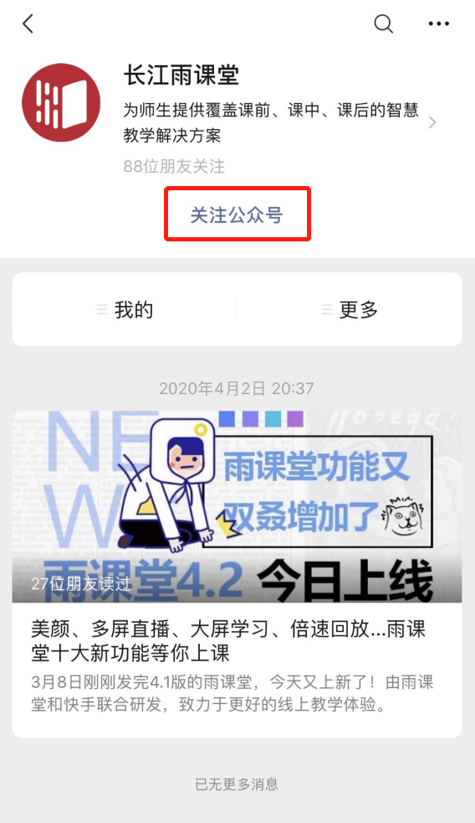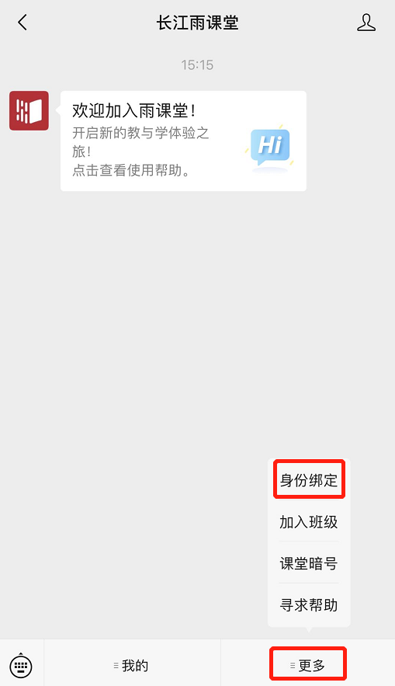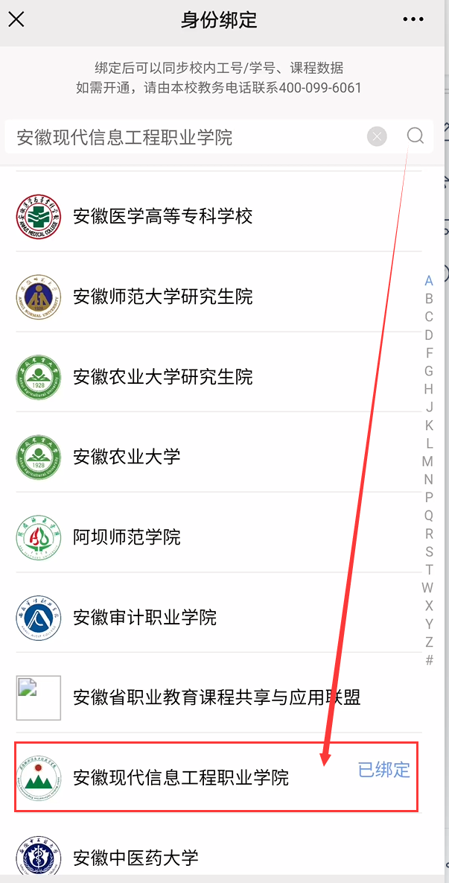

- 在“学号/工号”处输入考生身份证号，在“密码”处输入考生身份证号后六位最后点击“确认绑定”。

二、移动端登录
1、安卓
手机微信收到长江雨课堂考试通知，直接点击通知链接，可以直接进入登录界面，按照下面网页版的流程进行考试。

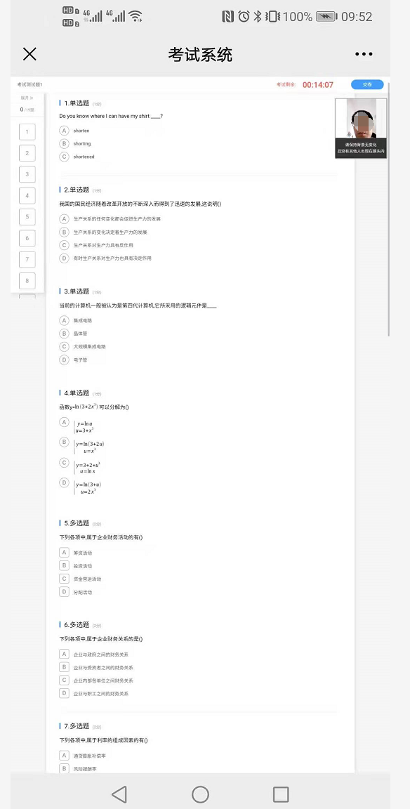
- 苹果
用手机浏览器访问网址：changjiang.yuketang.cn 进入登录界面，按照网页版的流程进行考试
（二维码截屏——用微信扫一扫调取刚刚截图的二维码，识别登录——返回浏览器进入我听的课）
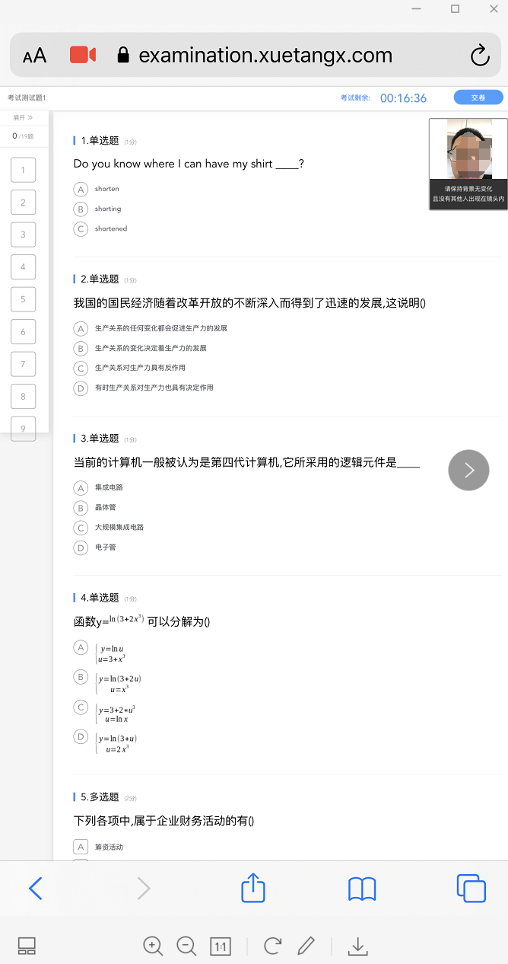
三、网页端（电脑端）登录
1、打开电脑浏览器，访问：changjiang.yuketang.cn ，微信扫码登录。（推荐谷歌、火狐、搜狗等浏览器访问）
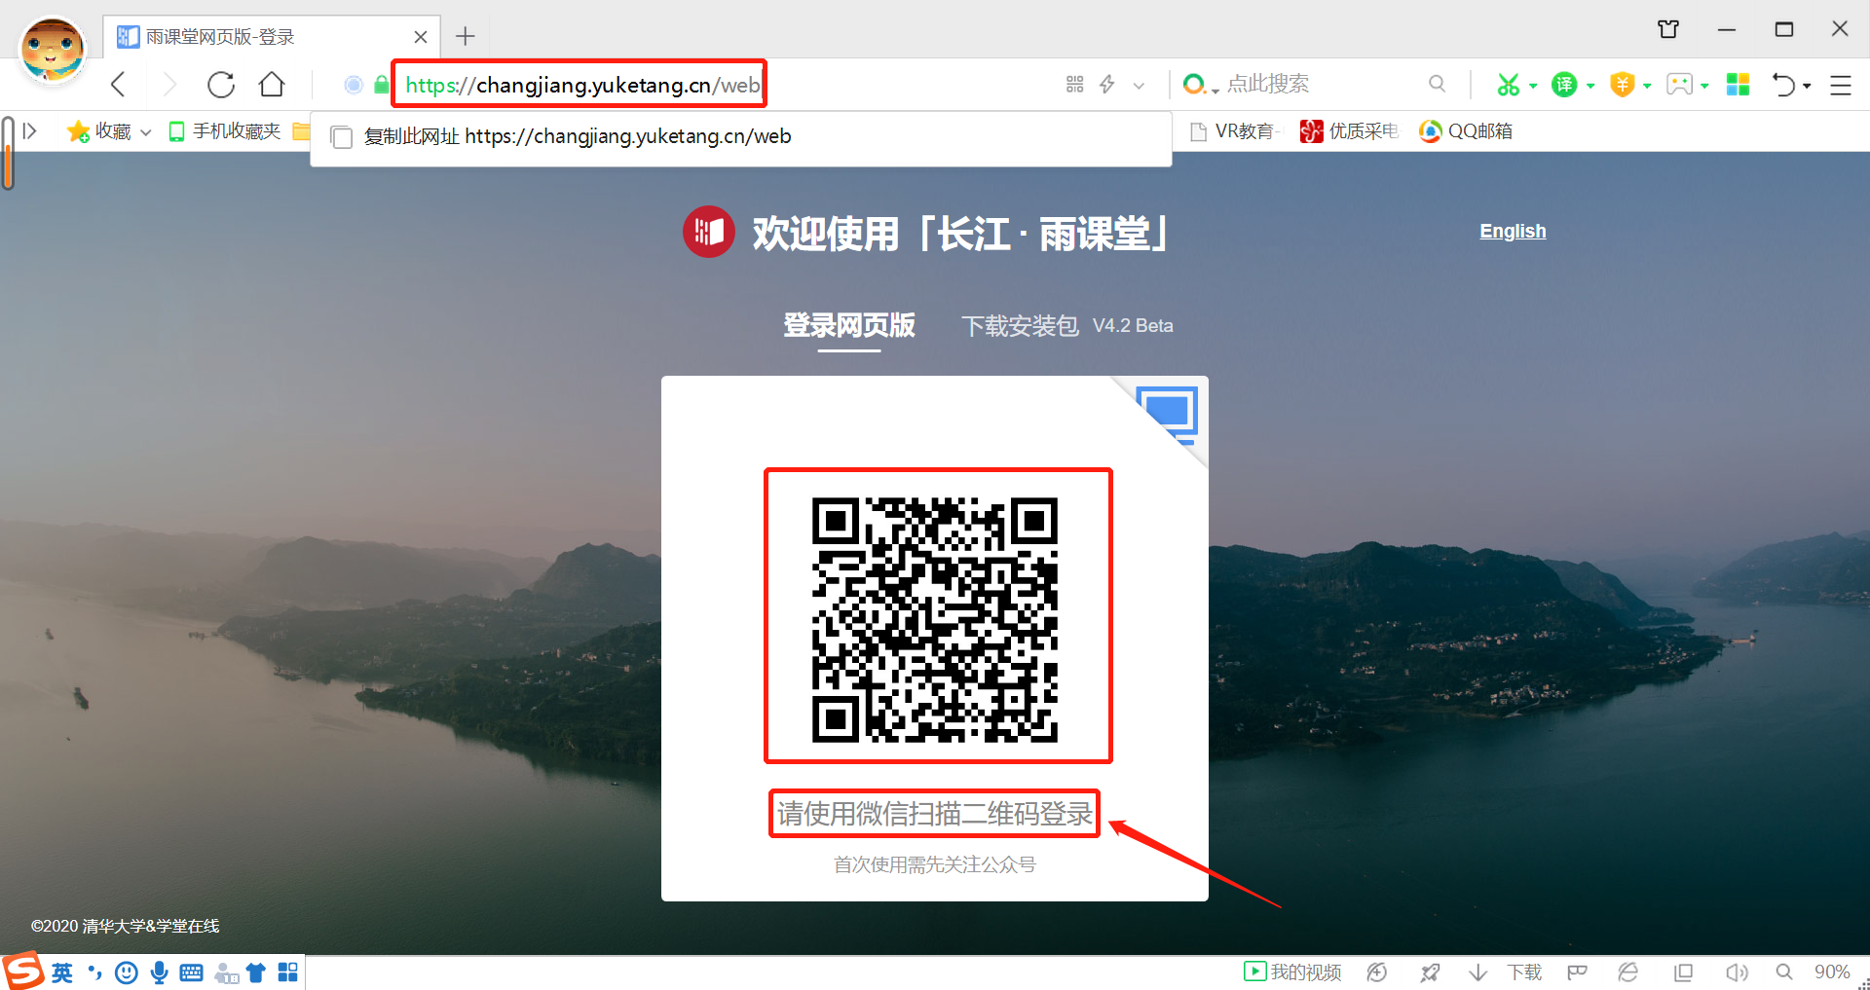
2.点击我听的课——考试班级

3.点击考试试卷——进入考试页面
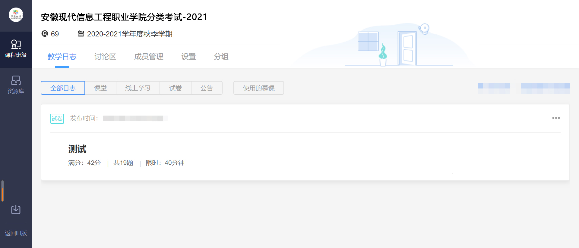
4.进入考试页面，点击开始答题
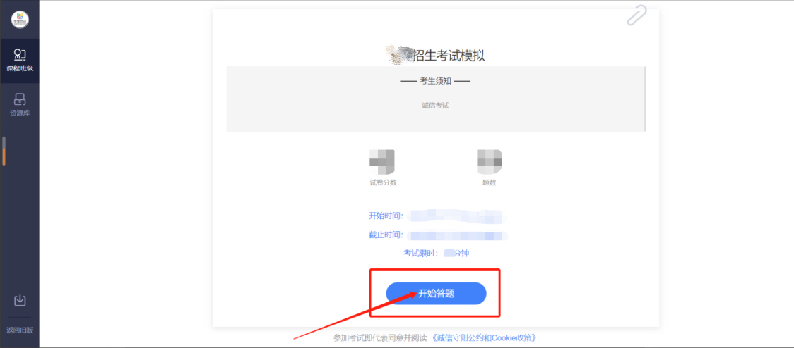
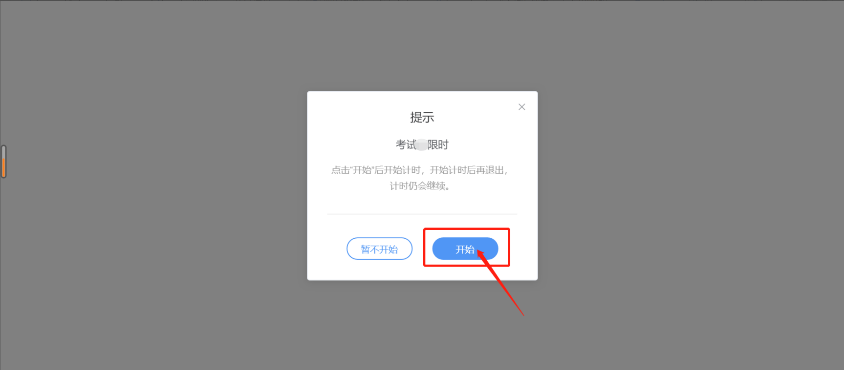
5.完成考试、交卷
